13 июля в Филёвском парке состоялась интеллектуально-развлекательная программа семейного досуга и отдыха
18.07.2019
13 июля 2019 года в летней читальне Филёвского парка детская библиотека №206 им.И.Е.Забелина совместно с общественным объединением «За район» организовала и провела для жителей ЗАО г. Москвы интеллектуально-развлекательную программу семейного досуга и отдыха. Дети и взрослые приняли участие в литературных викторинах ,подвижных и настольных играх, творческих мастер-классах, краеведческих конкурсах знатоков истории родного города и получили памятные призы, подарки и взяли для чтения домой книги, собранные для Буккросинга библиотеками «ЦБС ЗАО». Волонтер Дмитриева Алёна познакомила посетителей площадки с флорой, фауной Филевского парка и Красной книгой города Москвы. Особенно всем понравилось традиционное московское чаепитие с пряниками, бубликами, сладостями и с беседой об этом удивительном, вкусном и полезном напитке.
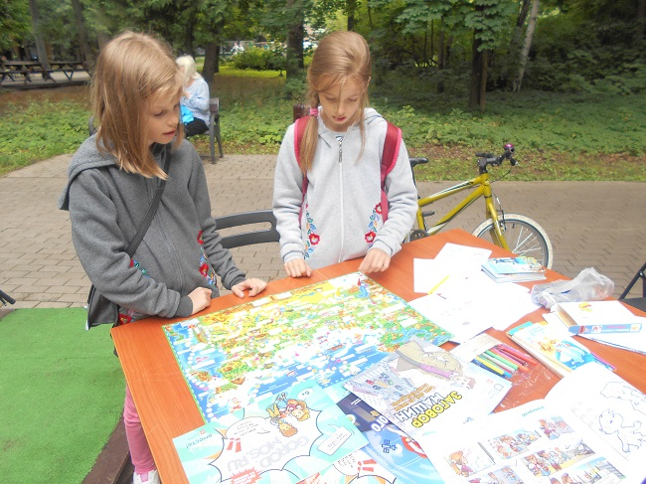
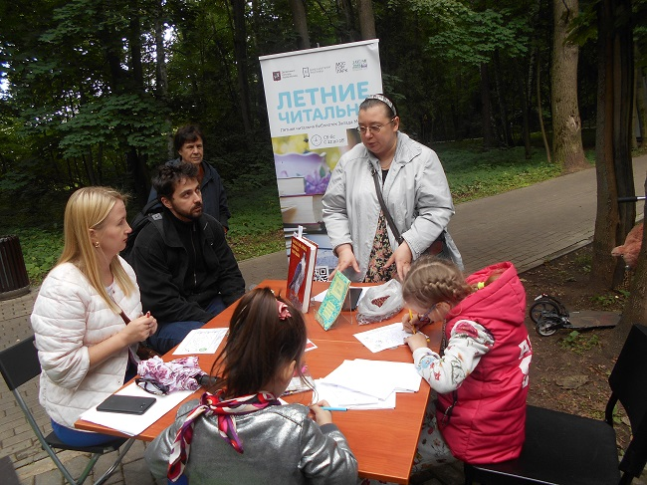
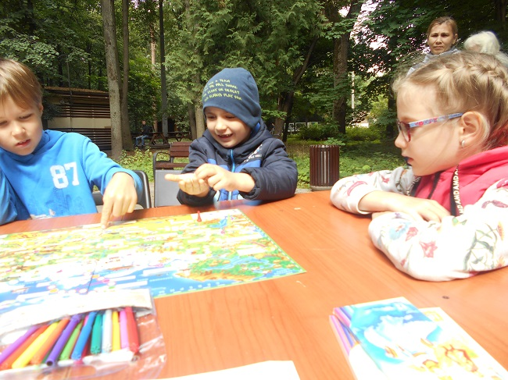

Адрес страницы: http://fili-davydkovo.mos.ru/presscenter/news/detail/8227170.html
Управа района Фили-Давыдково города Москвы

